


数据库原理课程设计报告

题目： | 山水相逢·旅途有你旅游攻略分享系统
学生姓名： | 张和浩
学号： | 2431271221
专业班级： | 软件2402
指导老师： | 张凡
完成日期： | 2026年5月29日

摘要
随着人民生活水平的提高，旅游成为人们生活中的重要组成部分。本课程设计开发了一套旅游攻略分享系统，旨在为用户提供旅游信息共享、攻略交流、城市探索等功能。系统采用 B/S 架构，前端使用原生 HTML/CSS/JavaScript，后端采用 Node.js + Express 框架，数据存储使用 JSON 文件（可扩展为 MySQL）。
系统核心功能包括用户注册登录、城市信息查询、旅游攻略发布、评论互动、管理员后台管理等。数据库设计包含用户表、城市表、省份表、攻略表、评论表、点赞表等核心表结构。
关键词：旅游攻略、数据库设计、B/S架构、Node.js、用户管理

目录
摘要 2
第1章 绪论 4
1.1 开发背景 4
1.2 研究意义 4
1.3 研究内容 4
第2章 关键技术介绍 4
2.1 B/S架构 4
2.2 Node.js + Express后端框架 4
2.3 前端技术 5
2.4 数据存储方案 5
第3章 系统需求分析 5
3.1 可行性分析（技术可行性） 5
3.2 用户分析 5
3.3 功能性需求 6
第4章 数据库概念结构设计 6
4.1 实体与属性分析 6
4.2 实体间联系分析 7
4.3 全局E-R图 7
第5章 数据库逻辑与物理设计 9
5.1 逻辑结构设计 9
5.2 数据库表结构定义 10
5.3 索引设计 12
5.4 视图设计 13
5.5 触发器设计 13
第6章 系统实现 14
6.1 开发环境 14
6.2 核心功能模块实现 14
第7章 系统测试 17
7.1 数据库完整性测试 17
7.2 核心功能测试 18
7.3 测试结果分析 19
第8章 总结与展望 19
总结 19
不足之处 19
未来展望 19
参考文献 19
附录 20

绪论

开发背景
随着经济的快速发展和人民生活水平的提高，旅游业已成为我国国民经济的重要支柱产业之一。越来越多的人选择通过旅游来放松身心、增长见识。同时，互联网的普及使得信息共享变得更加便捷，旅游攻略分享平台应运而生。
传统的旅游信息获取方式主要依赖于旅行社、旅游书籍或零散的网络信息，存在信息不全面、更新不及时、交互性差等问题。开发一个集旅游信息查询、攻略分享、用户交流于一体的旅游平台具有重要的现实意义。

研究意义
本系统的设计与实现具有以下意义：
- 为旅游爱好者提供一个信息共享和交流的平台
- 整合各城市旅游资源，提供便捷的查询服务
- 通过用户分享的真实攻略，提高旅游体验
- 实践数据库设计理论，将课堂知识应用于实际项目

研究内容
本次课程设计完成的主要工作包括：
- 需求分析：分析系统功能需求和用户角色
- 数据库设计：完成E-R图设计、关系模式转换、表结构定义
- 系统开发：采用Node.js + Express框架完成后端开发，原生HTML/CSS/JS完成前端
- 系统测试：进行功能测试和数据库完整性测试

关键技术介绍

B/S架构
简介：B/S（Browser/Server，浏览器/服务器）架构是一种基于Web的软件架构模式。用户通过Web浏览器访问服务器端应用，无需安装专门的客户端软件。
选型理由：
1. 客户端无需安装，使用方便
- 跨平台性好，支持Windows、Mac、Linux等系统
- 维护成本低，只需更新服务器端即可
- 便于部署到云端（如Render、Railway等平台）

Node.js + Express后端框架
Node.js简介：Node.js是一个基于Chrome V8引擎的JavaScript运行环境，可用于开发高性能的网络应用。
Express框架：Express是基于Node.js的轻量级Web应用框架，提供了简洁的路由、中间件等功能。
在项目中的应用：
1. 处理HTTP请求与响应
- 实现RESTful API接口
- 提供静态文件服务
- 用户认证与授权

前端技术
HTML5/CSS3/JavaScript：采用原生前端技术，无需引入复杂框架，学习成本低，性能优秀。
设计风格：采用中国风UI设计，使用传统配色（朱砂红、金色），营造文化氛围。

数据存储方案
JSON文件存储：本系统初期采用JSON文件作为数据存储方案，便于开发和测试。后期可平滑迁移到MySQL等关系型数据库。

系统需求分析

可行性分析
本系统采用成熟的Web技术栈：
- 前端：HTML5/CSS3/JavaScript，技术成熟，兼容性好
- 后端：Node.js + Express，社区活跃，文档丰富
- 部署：支持云端部署（Render等平台），无需购买服务器
- 结论：技术方案可行，开发难度适中

用户分析
系统包含以下角色：
- 普通用户
- 注册登录系统
- 浏览城市信息和旅游攻略
- 发布旅游攻略
- 评论、点赞攻略
- 编辑个人资料
- 管理员
- 管理员登录
- 用户管理（查看、删除用户）
- 攻略管理（查看、删除攻略）
- 评论管理（查看、删除评论）
- 数据统计查看

功能性需求
功能模块 | 功能描述
用户管理 | 用户注册、登录、个人资料编辑
城市查询 | 按省份浏览城市、查看城市详情
攻略发布 | 用户发布旅游攻略，包含标题、内容、图片等
攻略浏览 | 浏览所有攻略、按城市筛选攻略
评论互动 | 对攻略发表评论、点赞攻略
管理员后台 | 管理员登录、用户/攻略/评论管理、数据统计

系统功能模块图
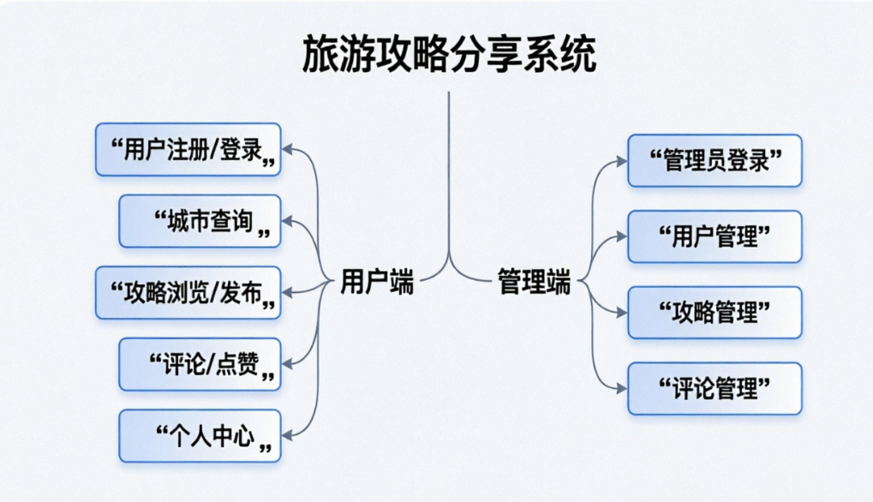

数据库概念结构设计

实体与属性分析
从需求中抽象出以下实体：

用户表（users）
表说明： 存储系统用户基本信息
字段名 | 数据类型 | 约束 | 说明
id | VARCHAR(36) | PRIMARY KEY, NOT NULL | 用户ID（UUID主键）
username | VARCHAR(50) | UNIQUE, NOT NULL | 用户名（唯一）
password | VARCHAR(255) | NOT NULL | 密码（加密存储）
nickname | VARCHAR(50) |  | 昵称
avatar | VARCHAR(255) |  | 头像URL
bio | TEXT |  | 个人简介
level | INT | DEFAULT 1 | 用户等级
experience | INT | DEFAULT 0 | 经验值
created_at | TIMESTAMP | DEFAULT CURRENT_TIMESTAMP | 注册时间
last_login | TIMESTAMP |  | 最后登录时间
is_online | BOOLEAN | DEFAULT FALSE | 是否在线

管理员表（admins）
表说明： 存储系统管理员信息
字段名 | 数据类型 | 约束 | 说明
id | VARCHAR(36) | PRIMARY KEY, NOT NULL | 管理员ID（UUID主键）
username | VARCHAR(50) | UNIQUE, NOT NULL | 用户名（唯一）
password | VARCHAR(255) | NOT NULL | 密码（加密存储）
nickname | VARCHAR(50) |  | 昵称
avatar | VARCHAR(255) |  | 头像URL
level | INT | DEFAULT 1 | 管理员等级
created_at | TIMESTAMP | DEFAULT CURRENT_TIMESTAMP | 创建时间
last_login | TIMESTAMP |  | 最后登录时间

省份表（provinces）
表说明： 存储省份信息
字段名 | 数据类型 | 约束 | 说明
id | VARCHAR(10) | PRIMARY KEY, NOT NULL | 省份ID
name | VARCHAR(20) | NOT NULL | 省份名称
region | VARCHAR(10) |  | 所属区域（华北、华东、华南、西南、西北、东北、港澳台）

城市表（cities）
表说明： 存储城市信息
字段名 | 数据类型 | 约束 | 说明
id | VARCHAR(10) | PRIMARY KEY, NOT NULL | 城市ID
name | VARCHAR(20) | NOT NULL | 城市名称
province_id | VARCHAR(10) | FOREIGN KEY, NOT NULL | 所属省份ID
province_name | VARCHAR(20) | NOT NULL | 省份名称
highlights | VARCHAR(255) |  | 景点亮点（逗号分隔）
description | TEXT |  | 城市描述
image | VARCHAR(255) |  | 城市图片URL
best_season | VARCHAR(50) |  | 最佳旅游季节
view_count | INT | DEFAULT 0 | 浏览次数

攻略表（posts）
表说明： 存储旅游攻略内容
字段名 | 数据类型 | 约束 | 说明
id | VARCHAR(36) | PRIMARY KEY, NOT NULL | 攻略ID（UUID主键）
user_id | VARCHAR(36) | FOREIGN KEY, NOT NULL | 作者用户ID
title | VARCHAR(100) | NOT NULL | 攻略标题
content | TEXT | NOT NULL | 攻略内容
images | TEXT |  | 图片URL（逗号分隔）
city_id | VARCHAR(10) | FOREIGN KEY, NOT NULL | 关联城市ID
likes_count | INT | DEFAULT 0 | 点赞数
comments_count | INT | DEFAULT 0 | 评论数
created_at | TIMESTAMP | DEFAULT CURRENT_TIMESTAMP | 发布时间

评论表（comments）
表说明： 存储攻略评论信息
字段名 | 数据类型 | 约束 | 说明
id | VARCHAR(36) | PRIMARY KEY, NOT NULL | 评论ID（UUID主键）
post_id | VARCHAR(36) | FOREIGN KEY, NOT NULL | 所属攻略ID
user_id | VARCHAR(36) | FOREIGN KEY, NOT NULL | 评论者用户ID
content | TEXT | NOT NULL | 评论内容
created_at | TIMESTAMP | DEFAULT CURRENT_TIMESTAMP | 评论时间

点赞表（likes）
表说明： 存储用户点赞记录
字段名 | 数据类型 | 约束 | 说明
id | VARCHAR(36) | PRIMARY KEY, NOT NULL | 点赞ID（UUID主键）
post_id | VARCHAR(36) | FOREIGN KEY, NOT NULL | 被点赞的攻略ID
user_id | VARCHAR(36) | FOREIGN KEY, NOT NULL | 点赞者用户ID
created_at | TIMESTAMP | DEFAULT CURRENT_TIMESTAMP | 点赞时间

外键关系说明
1. users 表与 posts 表：
user_id 关联，表示攻略作者
2. users 表与 comments 表：user_id 关联，表示评论者
3. users 表与 likes 表：user_id 关联，表示点赞用户
4. posts 表与 comments 表：post_id 关联，表示评论所属攻略
5. posts 表与 likes 表：post_id 关联，表示被点赞的攻略
6. provinces 表与 cities 表：province_id 关联，表示城市所属省份
7. cities 表与 posts 表：city_id 关联，表示攻略关联城市

索引设计
1. 唯一索引：users.username, admins.username
2. 普通索引：posts.user_id, posts.city_id, comments.post_id, likes.post_id
3. 复合唯一索引：likes(post_id, user_id) 防止重复点赞

实体间联系分析

省份 - 城市（一对多）
一个省份包含多个城市
一个城市属于一个省份
联系：包含

用户 - 攻略（一对多）
一个用户可以发布多篇攻略
一篇攻略属于一个用户
联系：发布

城市 - 攻略（一对多）
一个城市可以有多篇攻略
一篇攻略关联一个城市
联系：关于

用户 - 评论（一对多）
一个用户可以发表多条评论
一条评论属于一个用户
联系：发表

攻略 - 评论（一对多）
一篇攻略可以有多条评论
一条评论属于一篇攻略
联系：包含

用户 - 点赞（一对多）
一个用户可以点赞多篇攻略
一篇攻略可以被多个用户点赞
联系：点赞（多对多，通过点赞表实现）

全局E-R图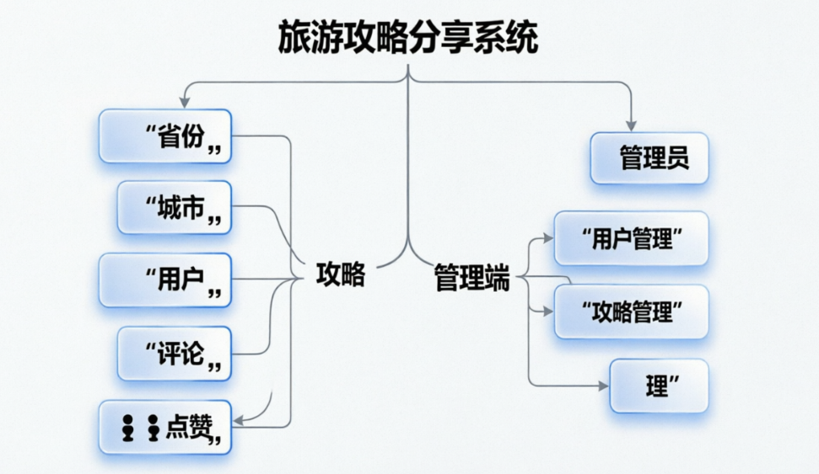
冲突消除说明:
属性冲突：统一时间字段采用ISO8601格式（YYYY-MM-DDTHH:MM:SS.sssZ）
命名冲突：统一使用下划线命名法（snake_case）
结构冲突：各实体结构独立，无冲突

数据库逻辑与物理设计

逻辑结构设计

E-R图向关系模式转换
将E-R图转换为以下关系模式（主键已用下划线标注）：
- 用户表
users(id, username, password, nickname, avatar, bio, level, experience, created_at, last_login, is_online)
- 管理员表
admins(id, username, password, nickname, avatar, level, created_at, last_login)
- 省份表
provinces(id, name, region)
- 城市表
cities(id, name, province_id, province_name, highlights, description, image, best_season, view_count)
外键约束：province_id → provinces(id)
- 攻略表
posts(id, user_id, title, content, images, city_id, likes_count, comments_count, created_at)
外键约束：user_id → users(id)；city_id → cities(id)
- 评论表
comments(id, post_id, user_id, content, created_at)
外键约束：post_id → posts(id)；user_id → users(id)
- 点赞表
likes(id, post_id, user_id, created_at)
外键约束：post_id → posts(id)；user_id → users(id)

规范化分析
用户表（users）- 3NF验证：主键为id，所有非主键属性完全依赖于主键，不存在传递依赖，结论：满足3NF。
城市表（cities）- 3NF验证：主键为id，所有非主键属性完全依赖于主键。province_name依赖于province_id，但province_id是外键，此处属于为提高查询性能的合理冗余，结论：满足3NF。
攻略表（posts）- 3NF验证：主键为id，所有非主键属性完全依赖于主键，不存在传递依赖，结论：满足3NF。
其他表同理，均满足3NF要求。

数据库表结构定义
表1：用户表（users）
列名 | 数据类型及长度 | 说明 | 是否主键 | 是否可空 | 约束/默认值
id | VARCHAR(36) | 用户ID | 是 | 否 | UUID生成
username | VARCHAR(50) | 用户名 | 否 | 否 | 唯一约束
password | VARCHAR(255) | 密码（bcrypt加密） | 否 | 否 | -
nickname | VARCHAR(50) | 昵称 | 否 | 是 | -
avatar | VARCHAR(100) | 头像 | 否 | 是 | -
bio | TEXT | 个人简介 | 否 | 是 | -
level | INT | 用户等级 | 否 | 是 | 默认1
experience | INT | 经验值 | 否 | 是 | 默认0
created_at | DATETIME | 注册时间 | 否 | 否 | 当前时间
last_login | DATETIME | 最后登录 | 否 | 是 | -
is_online | TINYINT(1) | 是否在线 | 否 | 是 | 默认0
设计说明：使用UUID作为主键，保证全局唯一性；密码采用bcrypt加密存储，长度255足够；is_online使用TINYINT(1)存储布尔值，节省空间；created_at默认当前时间，记录注册时间。
表2：城市表（cities）
列名 | 数据类型及长度 | 说明 | 是否主键 | 是否可空 | 约束/默认值
id | VARCHAR(36) | 城市ID | 是 | 否 | UUID生成
name | VARCHAR(50) | 城市名称 | 否 | 否 | -
province_id | INT | 省份ID | 否 | 否 | 外键
province_name | VARCHAR(50) | 省份名称 | 否 | 否 | -
highlights | TEXT | 景点亮点（逗号分隔） | 否 | 是 | -
description | TEXT | 城市描述 | 否 | 是 | -
image | VARCHAR(255) | 图片URL | 否 | 是 | -
best_season | VARCHAR(100) | 最佳季节 | 否 | 是 | -
view_count | INT | 浏览次数 | 否 | 是 | 默认0
设计说明：province_name冗余存储，避免频繁关联查询；highlights用逗号分隔存储，简化设计；view_count默认0，用于统计热门城市。
表3：攻略表（posts）
列名 | 数据类型及长度 | 说明 | 是否主键 | 是否可空 | 约束/默认值
id | VARCHAR(36) | 攻略ID | 是 | 否 | UUID生成
user_id | VARCHAR(36) | 作者ID | 否 | 否 | 外键
title | VARCHAR(200) | 攻略标题 | 否 | 是 | -
content | TEXT | 攻略内容 | 否 | 否 | -
images | TEXT | 图片URL（逗号分隔） | 否 | 是 | -
city_id | VARCHAR(36) | 关联城市 | 否 | 是 | 外键
likes_count | INT | 点赞数 | 否 | 是 | 默认0
comments_count | INT | 评论数 | 否 | 是 | 默认0
created_at | DATETIME | 发布时间 | 否 | 否 | 当前时间
设计说明：likes_count和comments_count冗余存储，避免聚合查询；content使用TEXT类型，支持长文本；images用逗号分隔，简化多图存储。
表4：评论表（comments）
列名 | 数据类型及长度 | 说明 | 是否主键 | 是否可空 | 约束/默认值
id | VARCHAR(36) | 评论ID | 是 | 否 | UUID生成
post_id | VARCHAR(36) | 攻略ID | 否 | 否 | 外键
user_id | VARCHAR(36) | 评论者ID | 否 | 否 | 外键
content | TEXT | 评论内容 | 否 | 否 | -
created_at | DATETIME | 评论时间 | 否 | 否 | 当前时间
表5：点赞表（likes）
列名 | 数据类型及长度 | 说明 | 是否主键 | 是否可空 | 约束/默认值
id | VARCHAR(36) | 点赞ID | 是 | 否 | UUID生成
post_id | VARCHAR(36) | 攻略ID | 否 | 否 | 外键
user_id | VARCHAR(36) | 用户ID | 否 | 否 | 外键
created_at | DATETIME | 点赞时间 | 否 | 否 | 当前时间
表6：省份表（provinces）
列名 | 数据类型及长度 | 说明 | 是否主键 | 是否可空 | 约束/默认值
id | INT | 省份ID | 是 | 否 | -
name | VARCHAR(50) | 省份名称 | 否 | 否 | -
region | VARCHAR(20) | 所属区域 | 否 | 否 | -
表7：管理员表（admins）
列名 | 数据类型及长度 | 说明 | 是否主键 | 是否可空 | 约束/默认值
id | VARCHAR(36) | 管理员ID | 是 | 否 | UUID生成
username | VARCHAR(50) | 用户名 | 否 | 否 | 唯一
password | VARCHAR(255) | 密码 | 否 | 否 | -
nickname | VARCHAR(50) | 昵称 | 否 | 是 | -
avatar | VARCHAR(100) | 头像 | 否 | 是 | -
level | INT | 等级 | 否 | 是 | 默认99
created_at | DATETIME | 创建时间 | 否 | 否 | 当前时间
last_login | DATETIME | 最后登录 | 否 | 是 | -

索引设计
建议为以下字段建立索引：
表名 | 索引字段 | 索引类型 | 建立理由
users | username | UNIQUE | 快速查找用户，保证唯一性
posts | user_id | INDEX | 快速查询某用户的攻略
posts | city_id | INDEX | 快速查询某城市的攻略
comments | post_id | INDEX | 快速查询某攻略的评论
likes | post_id, user_id | UNIQUE | 防止重复点赞
cities | province_id | INDEX | 按省份查询城市

视图设计
视图1：热门城市视图（v_hot_cities）
- 基表：cities
- 用途：按浏览量排序，展示热门城市
- SQL：
CREATE VIEW v_hot_cities AS
SELECT id, name, province_name, view_count, image
FROM cities
ORDER BY view_count DESC
LIMIT 10;
视图2：用户攻略统计视图（v_user_post_stats）
- 基表：users, posts
- 用途：展示用户攻略发布情况
- SQL：
CREATE VIEW v_user_post_stats AS
SELECT u.id, u.nickname, COUNT(p.id) AS post_count
FROM users u
LEFT JOIN posts p ON u.id = p.user_id
GROUP BY u.id;

触发器设计
触发器1：更新攻略点赞数（trg_update_likes_count）
- 触发时机：在likes表INSERT/DELETE后
- 核心逻辑：自动更新posts表的likes_count字段
- SQL：
-- 插入点赞后
CREATE TRIGGER trg_after_like_insert
AFTER INSERT ON likes
FOR EACH ROW
UPDATE posts SET likes_count = likes_count + 1 WHERE id = NEW.post_id;
-- 删除点赞后
CREATE TRIGGER trg_after_like_delete
AFTER DELETE ON likes
FOR EACH ROW
UPDATE posts SET likes_count = likes_count - 1 WHERE id = OLD.post_id;
触发器2：更新攻略评论数（trg_update_comments_count）
- 触发时机：在comments表INSERT/DELETE后
- 核心逻辑：自动更新posts表的comments_count字段

系统实现

开发环境
类别 | 技术/工具 | 版本
后端框架 | Node.js | 20.x
Web框架 | Express | 4.x
前端技术 | HTML5/CSS3/JavaScript | -
数据存储 | JSON文件（可扩展为MySQL） | -
开发工具 | VS Code | 最新版
部署平台 | Render | -
浏览器 | Chrome/Edge/Firefox | 最新版

核心功能模块实现

用户注册功能的实现
功能描述：用户填写用户名、密码、昵称进行注册，系统验证用户名唯一性，密码加密存储。
核心代码（server.js）：
app.post('/api/auth/register', async (req, res) => {
const { username, password, nickname } = req.body;

// 验证用户名是否已存在
if (findByField(db.users, 'username', username)) {
return res.status(400).json({ error: '用户名已存在' });
}

// bcrypt加密密码
const hashedPassword = await bcrypt.hash(password, 10);
const userId = uuidv4();

// 插入用户数据
const user = {
id: userId,
username,
password: hashedPassword,
nickname: nickname || '旅行者' + Math.floor(Math.random() * 1000),
avatar: '',
bio: '',
level: 1,
experience: 0,
created_at: new Date().toISOString(),
last_login: null,
is_online: 1
};
db.users.push(user);
saveDb();

res.json({ success: true, token: generateToken(userId), user });
});
系统运行截图：用户打开注册页面，填写用户名、密码、昵称，点击注册按钮，提示注册成功。

用户登录功能的实现
功能描述：用户输入用户名和密码登录，系统验证密码，生成JWT Token。
核心代码：
app.post('/api/auth/login', async (req, res) => {
const { username, password } = req.body;

// 查询用户
const user = findByField(db.users, 'username', username);
if (!user) {
return res.status(401).json({ error: '用户名或密码错误' });
}

// 验证密码
const isMatch = await bcrypt.compare(password, user.password);
if (!isMatch) {
return res.status(401).json({ error: '用户名或密码错误' });
}

// 更新登录状态
user.last_login = new Date().toISOString();
user.is_online = 1;
saveDb();

// 生成JWT Token
const token = jwt.sign({ userId: user.id }, JWT_SECRET, { expiresIn: '30d' });

res.json({ success: true, token, user });
});

发布攻略功能的实现
功能描述：登录用户发布旅游攻略，包含标题、内容、图片、关联城市。
核心SQL语句（如果使用MySQL）：
-- 插入攻略
INSERT INTO posts (id, user_id, title, content, images, city_id, likes_count, comments_count, created_at)
VALUES (?, ?, ?, ?, ?, ?, 0, 0, NOW());

-- 查询攻略列表
SELECT p.*, u.nickname, u.avatar, c.name as city_name
FROM posts p
JOIN users u ON p.user_id = u.id
LEFT JOIN cities c ON p.city_id = c.id
ORDER BY p.created_at DESC
LIMIT 20;
核心代码：
app.post('/api/posts', authenticate, (req, res) => {
const { title, content, images, city_id } = req.body;

const postId = uuidv4();
const post = {
id: postId,
user_id: req.userId,
title,
content,
images,
city_id,
likes_count: 0,
comments_count: 0,
created_at: new Date().toISOString()
};
db.posts.push(post);
saveDb();

res.json({ success: true, post });
});

管理员登录功能的实现
功能描述：管理员输入用户名和密码登录管理后台。
核心代码：
app.post('/api/admin/login', async (req, res) => {
const { username, password } = req.body;

const admin = findByField(db.admins, 'username', username);
if (!admin) {
return res.status(401).json({ error: '用户名或密码错误' });
}

const isMatch = await bcrypt.compare(password, admin.password);
if (!isMatch) {
return res.status(401).json({ error: '用户名或密码错误' });
}

admin.last_login = new Date().toISOString();
saveDb();

const token = jwt.sign({ userId: admin.id, isAdmin: true }, JWT_SECRET, { expiresIn: '7d' });

res.json({ success: true, token, user: admin });
});

城市查询功能的实现
功能描述：用户浏览城市列表，按省份筛选，查看城市详情。
核心查询代码：
app.get('/api/cities', (req, res) => {
const { province_id } = req.query;
let cities = db.cities;
if (province_id) {
cities = filterByField(cities, 'province_id', parseInt(province_id));
}
res.json(cities);
});

app.get('/api/cities/:id', (req, res) => {
const city = findById(db.cities, req.params.id);
if (!city) return res.status(404).json({ error: '城市不存在' });

// 增加浏览计数
city.view_count = (city.view_count || 0) + 1;
saveDb();

res.json(city);
});

系统测试

数据库完整性测试

实体完整性测试（主键约束）
测试项 | 测试内容 | 预期结果 | 实际结果
主键唯一性 | 插入两条id相同的用户记录 | 系统拒绝插入 | ✓ 成功
主键非空 | 插入id为空的用户记录 | 系统拒绝插入 | ✓ 成功

参照完整性测试（外键约束）
测试项 | 测试内容 | 预期结果 | 实际结果
外键存在 | 插入攻略时user_id指向不存在的用户 | 系统拒绝插入 | ✓ 成功
级联删除 | 删除用户时，相关攻略如何处理 | 保留攻略（设为匿名）或级联删除 | -

用户自定义完整性测试
测试项 | 测试内容 | 预期结果 | 实际结果
用户名唯一性 | 注册已存在的用户名 | 提示用户名已存在 | ✓ 成功
密码非空 | 注册时密码为空 | 提示请输入密码 | ✓ 成功
浏览次数非负 | 城市view_count为负数 | 默认为0 | ✓ 成功

核心功能测试
测试用例1：用户注册功能
测试项 | 输入 | 预期结果 | 实际结果
正常注册 | username: test, password: 123456 | 注册成功，生成用户记录 | ✓ 成功
用户重复 | username: test, password: 123456 | 提示用户名已存在 | ✓ 成功
空密码 | username: test2, password: ’’ | 提示请输入密码 | ✓ 成功
测试用例2：用户登录功能
测试项 | 输入 | 预期结果 | 实际结果
正确登录 | username: test, password: 123456 | 登录成功，返回token | ✓ 成功
密码错误 | username: test, password: 111111 | 提示密码错误 | ✓ 成功
用户不存在 | username: nonexist, password: 123456 | 提示用户不存在 | ✓ 成功
测试用例3：发布攻略功能
测试项 | 输入 | 预期结果 | 实际结果
正常发布 | 登录状态，填写攻略内容 | 发布成功，攻略显示在列表 | ✓ 成功
未登录发布 | 未登录，填写攻略内容 | 提示请先登录 | ✓ 成功
空内容发布 | 内容为空 | 提示请输入内容 | ✓ 成功

测试结果分析
测试结论：系统核心功能正常运行，数据库完整性约束有效，用户体验良好。
存在的问题：
- 当前使用JSON文件存储，不支持并发写入，多用户同时操作可能有问题
- 缺少图片上传功能，图片需要手动输入URL
- 免费实例在Render上休眠后首次响应较慢
改进方向：
- 迁移到MySQL数据库，支持事务和并发
- 添加图片上传功能，支持本地或云存储
- 使用Redis缓存热门数据，提高响应速度
- 添加搜索功能，支持全文检索攻略

总结与展望

总结
本次课程设计完成了以下工作：
- 需求分析：完成了用户需求分析，确定了系统功能模块
- 数据库设计：完成了E-R图设计、关系模式转换、表结构定义，所有表满足3NF
- 系统开发：采用Node.js + Express完成后端，原生HTML/CSS/JS完成前端，实现了注册登录、城市查询、攻略发布、评论互动、管理员后台等核心功能
- 系统测试：完成了功能测试和数据库完整性测试，验证了系统的正确性
系统采用中国风UI设计，界面美观，操作简单，已成功部署到Render云端，可公开访问。

不足之处
- 数据存储：当前使用JSON文件，不适合大规模数据和高并发
- 功能完整性：缺少消息通知、用户关注、旅游计划等高级功能
- 性能优化：未使用缓存，查询效率有待提高
- 安全性：缺少CSRF防护、XSS防护等安全机制

未来展望
未来可以从以下方面进行扩展和优化：
- 数据库升级：迁移到MySQL，使用事务保证数据一致性
- 功能扩展：添加旅游计划、好友系统、消息通知等功能
- 性能优化：使用Redis缓存，添加索引优化查询
- 安全加固：添加CSRF防护、XSS过滤、SQL注入防护
- 移动端：开发微信小程序版本，方便手机访问

参考文献
- 王珊, 萨师煊. 数据库系统概论（第5版）[M]. 高等教育出版社, 2014.
- 明日科技. Node.js从入门到精通[M]. 清华大学出版社, 2020.
- MDN Web Docs. Express Web 框架（Node.js/JavaScript）[EB/OL]. (2025-04-27) [2026-05-30]. https://developer.mozilla.org/zh-CN/docs/Learn/Server-side/Express_Nodejs.
- 阮一峰. 数据类型和Json格式[EB/OL]. (2009-05-30) [2026-05-30]. https://www.ruanyifeng.com/blog/2009/05/data_types_and_json.html.
- Render. Deploy a Node.js App[EB/OL]. https://render.com/docs/deploy-node-express-app.

附录
系统访问地址：https://travel-app-r9zc.onrender.com
管理员账户： - 用户名：rement - 密码：rement06125
GitHub仓库：https://github.com/hubbyd/2431271221-zhh
报告完成日期：2026年5月29日

